Gestion du site TKSOM
Pour se connecter au back office
- Aller sur la page Mentions légales
- Cliquer sur le nom du responsable de publication
- Rentrez votre log , votre mot de passe et le code anti-spam (le but. Eviter les programmes qui forcent les mots de passe)
Log= shota-aldo
Mot de passe= paris-tokyo
- On arrive sur le plan du site
- En bordeaux ce sont la gestion des items principaux du menu et les contacts sur le site
- En bleu ce sont les rubriques principales
- En vert ce sont les sous rubriques
- En marron ce sont les sous sous rubriques

En fonction des pages il y a plus ou moins de fonctions qui s'affichent c'est normal le programme fait bien son boulot.
- Modif référencement : permet de modifier les principaux éléments nécessaire pour améliorer le référencement des pages sur les moteurs de recherches
- Modif contenu page : permet de modifier le texte du contenu de la page et le titre de ce texte sur la page
- Ajout/modif liens page : permet d'ajouter des liens vers d'autres sites dans la page
- Ajout/modif sous rubrique:5: permet d'ajouter une sous rubrique dans la rubrique, le chiffre indique le nombre de sous rubriques existantes (vérification que tout est ok )
- Ajout/modif photos : Dans la rubrique œuvres cela permet d'ajouter ou de modifier une œuvre, dans les autres cela permet d'ajouter tout simplement une photo
- Ajout/modif Lieux : permet d'ajouter ou de modifier un lieu d'exposition ou autre
- Ajout/modif Exposition: permet d'ajouter une exposition ou de modifier les critères d'affichage des expositions
Revu en détail de chaque fonction est descriptif de chaque liste de données à modifier et formulaire d'insertion de nouvelles données.

- Modif référencement :
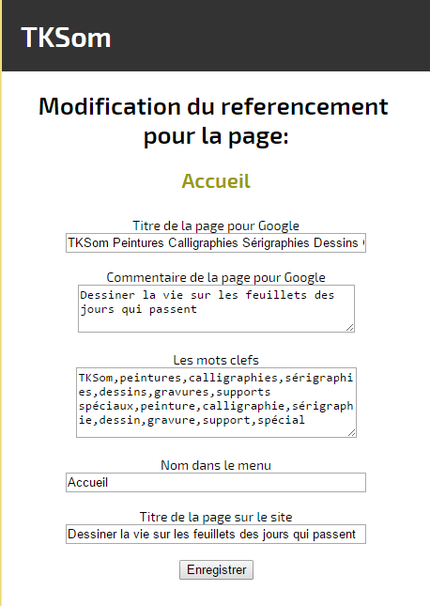
Titre de la page pour Google
ce champ est le titre de la page qui s'afichera sur les moteurs de recherche
Commentaire de la page pour Google
Ce champ est le champ du commentaire de la page sur les moteurs de recherche, sous les titres des rubriques du plan du site et des commentaires
sur les pages de listes de sous rubriques dans le site.
Maximum 250 caractères: un espace est considéré comme un caractère
Les mots clefs
Champ pour les mots clefs de la page pour faciliter le référencement.
Chaque mot doit être séparé par une virgule, on peut faire des groupes de mots, exemple : bateau bleu,supports spéciaux,etc..
Nom dans le menu
Champ indiquant le nom de la rubrique dans le menu
Titre de la page sur le site
Champ pour le titre qui apparaît sur la page du site
Exemple : sur la page d'accueil le titre est :
Dessiner la vie sur les feuillets des jours qui passent.
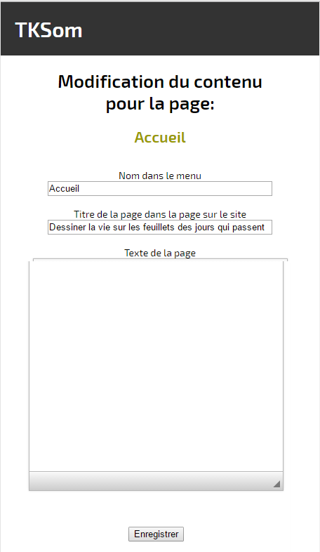
- Modif contenu page :
Nom dans le menu
Champ du nom de la page dans le menu
Titre de la page dans la page sur le site
Champ du titre de la page sur le site
Texte de la page
Champ pour afficher du texte sur la page du site
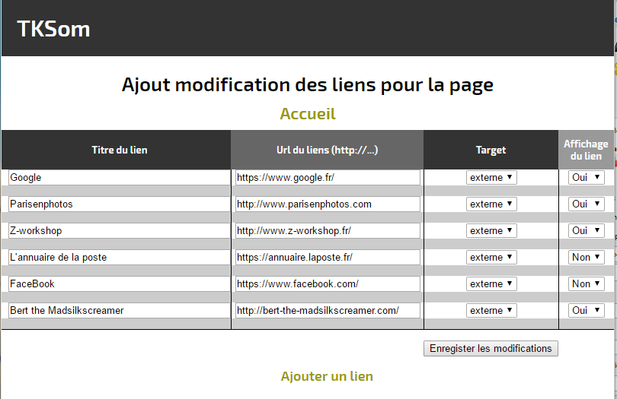
- Ajout/modif liens page :
Liste des liens sur la page
Permet de modifier les liens existant.
Titre du lien : mot ou phrase s'affichant sur la page et où on clic
Url du lien: http://www…
Target :
Externe : la page s'affichera dans une nouvelle fenêtre et laissera ton site ouvert, à utiliser pour des liens vers d'autres sites.
Interne : la page s'affichera dans la même fenêtre. A utiliser vers des pages de ton site
Affichage du lien : Oui ou Non
Ajouter un lien
Ouvre un formulaire pour enregistrer un nouveau lien sur la page choisie
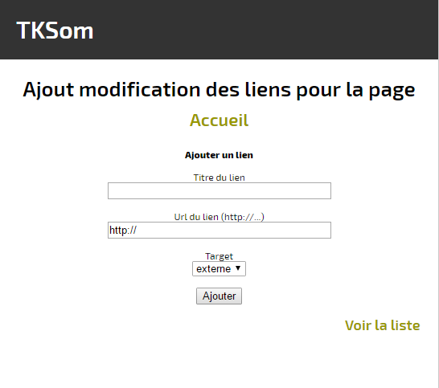
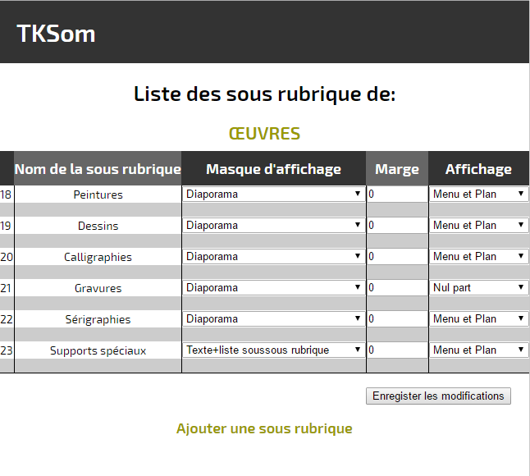
- Ajout/modif sous rubrique:
Liste des sous rubriques choisies.
Nom de la sous rubrique : n'est pas modifiable, pour le faire il faut aller sur modifier le référencement de la page en question et modifier dans la case nom dans le menu
Masque d'affichage : menu déroulant te permettant de choisir la façon dont tu veux afficher le contenu.
Dans le cas présent pour toutes les catégories c'est un diaporama pour afficher les photos de tes œuvres. Sauf pour supports spéciaux ou il y a trois catégories donc là on a choisi Texte+liste de sous sous rubrique puisque nous sommes déjà dans un sous rubrique.
Marge : pour ton site tu peux laisser à zéro cela ne sert à rien.
Affichage :
Menu et plan : Le nom de cette sous rubrique s'affichera dans le Menu et dans le plan du site plan
Nul part : le nom de la rubrique ne s'affichera pas sur le site, soit parce que tu ne veux pas encore l'afficher, soit parce que tu veux en faire une pae cacher ou une landing page.
Que dans le plan : le nom de la page ne s'affichera que dans le plan et pas dans le menu du site Sur ton site par exemple la page Mentions légales, Plan du site, Désinscription NewsLetter, ne s'affichent pas dans le menu du site mais s'affiche bien dans la rubrique Contact dans le plan du site
Ce n'est qu'une question de présentation, en langage professionnel du web on appelle cela de l'ergonomie.
Ajouter une sous rubrique
Si tu clic dessus cela ouvre un formulaire, pour le moment tu n'en as pas besoin.
Il vaux mieux que l'on voit cela ensemble.
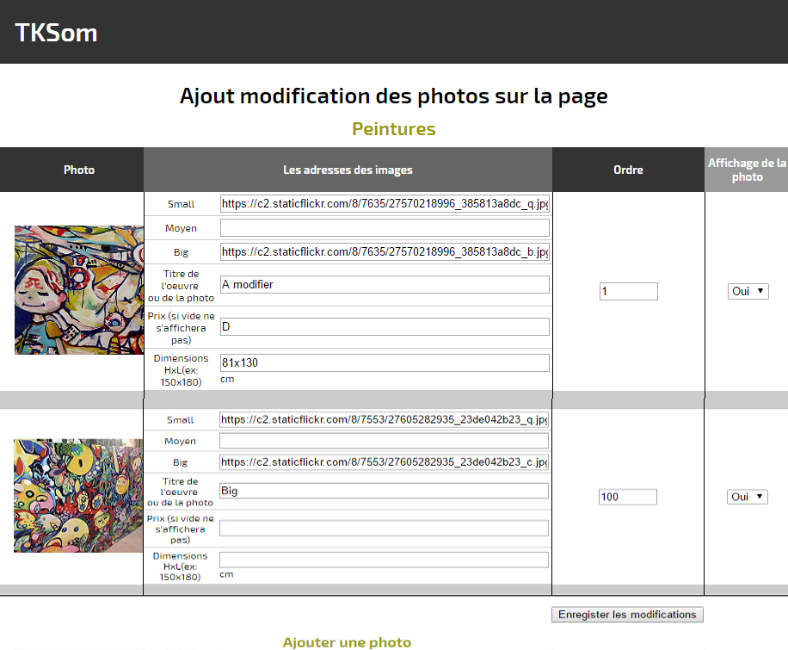
- Ajout/modif photos :
Liste des photos sur la page en question là par exemple c'est la page peintures
Si tu veux modifier une photo, le titre de l'oeuvre, le prix, la dimension, tu peux le faire sur toutes les photos présentent sur la liste une fois finie tes modifications, n'oublies pas de cliquer sur le bouton Enregistrer les modifications, sinon rien ne sera modifier.
Explicatif des cases
Small : Liens sur flickR de la petite image, taille : Carré 150
Moyen : Liens sur flickR de la moyenne image, taille : Petite 320,
c'est surtout utile dans la rubrique Exposition pour l'affiche de l'exposition.
Big : Liens sur flickR de la grande image, taille : Moyen 800 ou plus c'est à toi de voir.
Prix : Si tu met la lettre D le programme mettra, « Prix à discuter », si tu rentres un chiffre il écrira ce chiffre et le programme rajoutera €, donc tu n'écris pas le « € »
Dimensions HxL: si ton œuvre fait 90cm de haut et 120cm de large, tu écris : 90x120.
Si ton œuvre fait parti des formats que l'on a prévu voici la liste
si tu rentres « A1 » le programme écrira sur le site « Format A1 »
si tu rentres «A2 » le programme écrira sur le site «Format A2 »
si tu rentres «A3 » le programme écrira sur le site « Format A3 »
si tu rentres «A4 » le programme écrira sur le site « Format A4 »
si tu rentres «2xA3» le programme écrira sur le site « Format Double page A3 »
si tu rentres «2xA4» le programme écrira sur le site « Format Double page A4 »
Le champ Ordre :
Te permet de classer l'ordre d'affichage de tes œuvres sur la page. Si tu regardes bien la liste tu peux regrouper des photos en leur donnant le même chiffre d'ordre.
L'ordre d'affichage sur le site et le même que dans la liste, la première photo dans la liste s'affiche en premier sur la page etc.
Affichage de la photo :
Oui ou non, te permet de ne pas afficher une photo sur le site
Bien entendu si tu fais des modifications dans cette liste il ne faut surtout pas oublier d'aller en bas de la page et de cliquer sur le bouton Enregistrer les modifications, sinon rien ne sera modifier.
Ajouter une photo
Cela affichera un formulaire pour ajouter une nouvelle photo
Il faudra que tu ouvres ton espace FlickR
En cliquant sur « Accès espace FlickR »
Tu as sur le formulaire le login et le mot de passe.
Le formulaire est simple c'est exactement la même chose que ce que l'on vient de voir.
Là où cela ce complique c'est avec flickR.
Une fois connecté
Il faut télécharger les photos
Pour cela il faut cliquer sur le petit nuage avec une flèche.
Soit tu fais glisser les images de ton ordinateur vers cette page soit tu passe par l'interface Choisir des photos et des vidéos.
Soit tu l'ajoutes à un album déjà existant soit tu en crées un.
Une fois ton album sélectionné ou non il faut cliquer sur le bouton bleu en haut à droite, importer photo
Tu sélectionnes la photo que tu veux enregistrer sur le site
en bas à droite tu as une flèche vers le bas avec un trait,
tu cliques dessus, un menu déroulant s'affiche tu cliques sur
Afficher toutes les tailles
Tu arrives sur une nouvelle page avec une grande photo.
Pour afficher la petite image il faut cliquer sur le lien Carré 150
La petite image s'étant affiché il faut faire un clique doit sur l'image.
Un menu déroulant s'affiche et tu sélectionnes « copier l'adresse de l'image » sur Mac c'est peut-être écris copier l'url de l'image.
Tu retournes sur le formulaire et dans le champ Lien petite photo, tu colles le lien que tu viens de copier.
Tu fais la même chose pour « Lien moyenne photo et lien grande photo »
Bien entendu il ne faut pas oublier de cliquer sur FlickR
Sur Petite 320 pour afficher la photo de moyenne dimension et d'en copier l'url
Sur Moyen 800 ou plus pour afficher la photo de grande dimension et d'en copier l'url
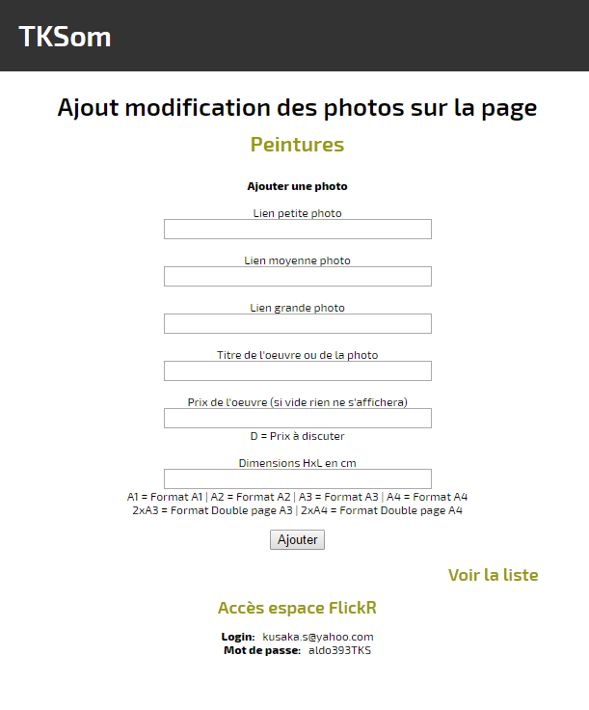
- Ajout/modif Lieux :
Liste de tous les lieux d'expositions ou autres c'est toi qui choisis ce que tu veux en faire.
Comme dans toutes les listes que l'on a vu jusqu'à présent tu peux modifier toutes les liens mais il ne faut pas oublier un fois que tu as fait tes modifications d'aller en bas de la page pour cliquer sur le bouton « Enregistrer les modifications » sinon rien ne sera modifié.
Le formulaire est simple.
- Ajout/modif Exposition:
Normalement en cliquant sur ce lien tu arrives sur la liste des expositions que tu as déjà enregistrées.
Tu n'as normalement rien à modifier dans cette liste à moins que tu veuilles effacer une exposition du site.
Dans ce cas sur la ligne de l'exposition en question du va dans la colonne affichage et tu sélectionnes « Nul part »
Ajouter une exposition
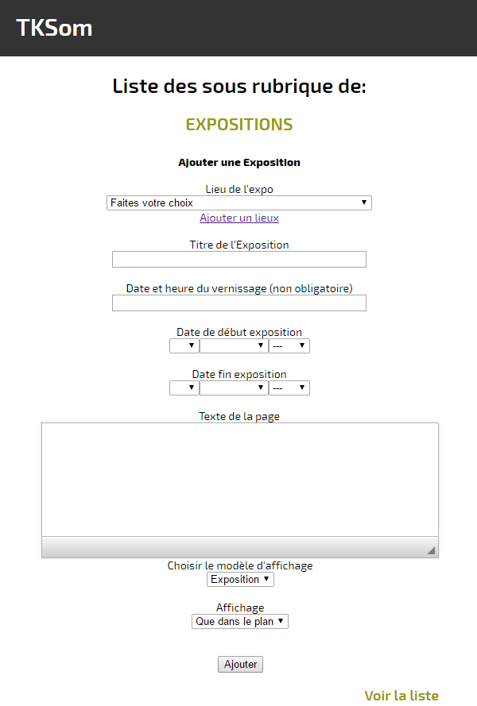

Lieu de l'expo : menu déroulant avec tous les lieux enregistrés, si le lieux n'existe pas dans cette liste,
Cliques sur le lien Ajouter un lieux, un formulaire s'affichera rentres les coordonnées demandées dans le formulaire, cliques sur Ajouter .
La liste des lieux devrait s'afficher avec le nouveau lieu en premier.
Fermes le popup, la liste du menu déroulant devrait se mettre à jour et le nouveau lieu devrait être en première position.
Sélectionnes le lieux.
Rentres le titre de l'expo.
Si il y a un vernissage rentre seulement la date et l'heure du vernissage, le programme affichera automatiquement « Vernissage : et la date que tu viens de rentrer »
Date de debut d'exposition : facile
Date de fin d'exposition : facile aussi
Par contre si l'exposition ne dure qu'un jour ce qui peut arriver, il faut rentrer les mêmes dates de début et de fin d'exposition pour que le programme puisse bien comprendre qu'il faut qu'il affiche
« Le 3 janvier 2016 »
si les dates sont différentes il affichera « Du xxxxxx au xxxxx »
Le texte de la page : Le texte que tu veux mettre pour l'exposition.

Attention
L'exposition ne s'affichera sur le site que lorsque tu auras ajouter une première photo en l’occurrence l'affiche de l'exposition.
Ajouter une photo ce fait comme dans toutes les autres rubriques.
Tu vas sur le plan du site, tu choisis l'exposition en question dans la rubrique Expositions
et tu cliques sur le lien Ajout/modif photos
Bien entendu tu n'as pas besoin de rentrer ni de prix, ni de dimensions puisque ce n'est pas une œuvre.
Bien entendu avec et toujours FlickR

